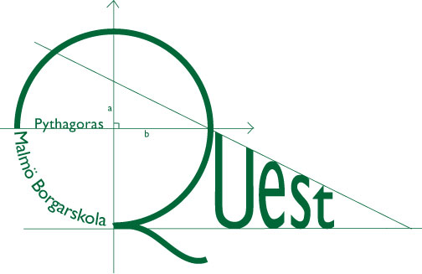

PYTHAGORAS QUEST
Riksfinal

Del 2. Tid : 30 min – 6 frågor Max poäng: 12 poäng (2p/uppgift).
Hjälpmedel : Papper, penna och radergummi (ej miniräknare).
Skriv lagets namn och distrikt på alla papper!!
Endast svar krävs på del 2!

- Tärningar
Sex, vanliga sexsidiga tärningar, är staplade på varandra enligt figuren till höger. På varje tärning ligger 6 mittemot 1, 5 mittemot 2 och 4 mittemot 3. Vad är den maximala summan av de 21 synliga sidorna? 89

2. Fotboll
I gruppspelet i en fotbollsturnering skall sex lag (P, Q, R, S, T, W) alla möta varandra en gång. Hittills har P spelat en match, Q spelat 2 matcher, R spelat 3 matcher, S spelat 4 matcher och T spelat 5 matcher. Hur många matcher har W spelat? 3

3. Bråk
Om 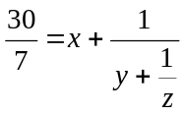, där x, y och z är positiva heltal, vad blir då x + y + z ? 9

4. Dela med 9
Vilket är det minsta tal som är delbart med 9 och som inte har några udda siffror? 288

- Sträcka
I fyrhörningen ABCD är AB = 5, BC = 17, CD = 5, DA = 9 och sträckan BD är ett heltal. Hur lång är sträckan BD? 13
A
B
C
D

6. Siffror
Fyra olika siffror a, b, c och d tas ur mängden 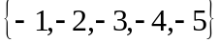 och bildar summan a^{b} + c^{d}. Vilket är det största värde denna summa kan anta? 10/9 EMBED Equation.3 10/9

